7 kwietnia 2020 r.

Temat : Symetria środkowa.

Symetria środkowa

Punkt A' jest symetryczny do punktu A względem punktu O (A' jest obrazem punktu A w symetrii względem punktu O) jeżeli
- leży na prostej AS po przeciwnej stronie punktu O niż punkt A
- jego odległość od punktu O jest równa odległości punktu A od punktu O.

Symetrię względem punktu nazywamy symetrią środkową.

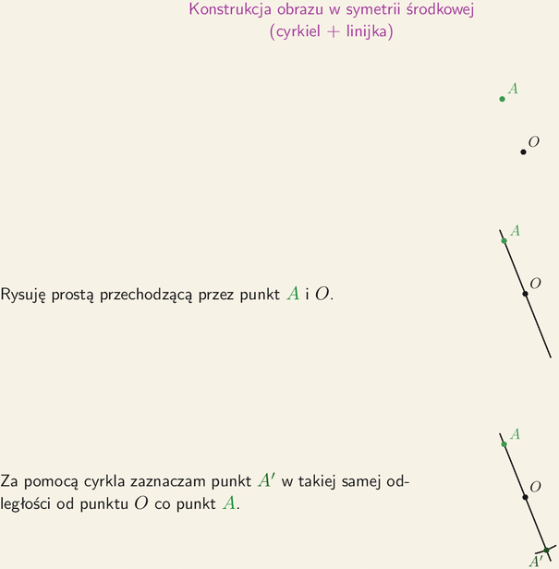

Figura środkowosymetryczna
Figurę G nazywamy środkowosymetryczną, jeżeli istnieje taki punkt O, że obraz każdego punktu figury G w symetrii względem punktu O też należy do tej figury. Punkt O nazywamy wtedy środkiem symetrii figury G.

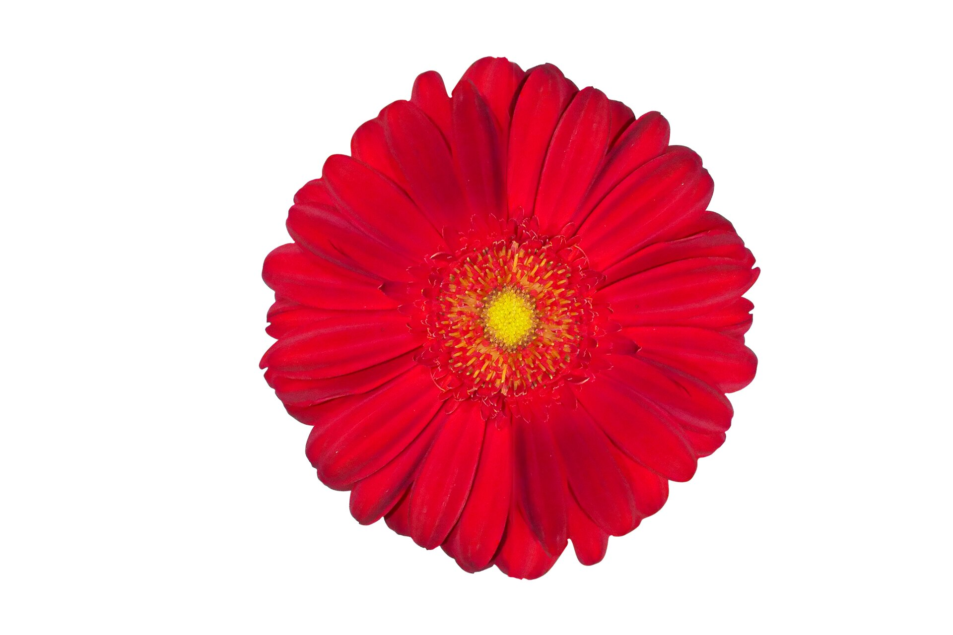

Rysunek przedstawia kilka figur środkowosymetrycznych.

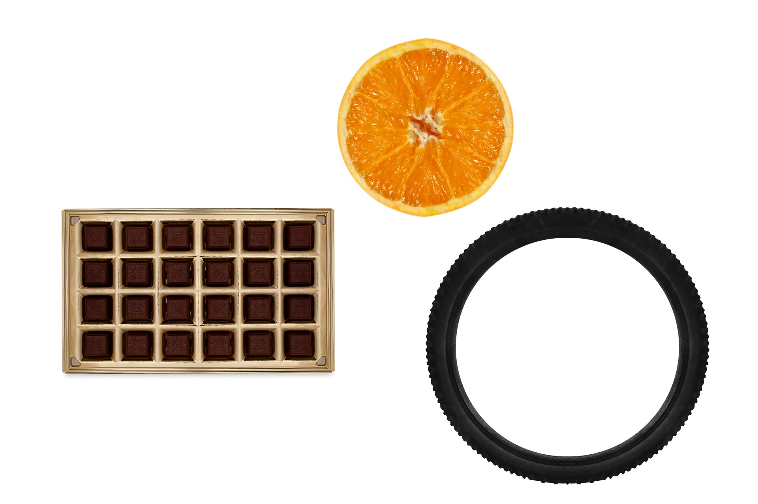

Figurami środkowosymetrycznymi są też na przykład odcinek, prosta, okrąg, kwadrat
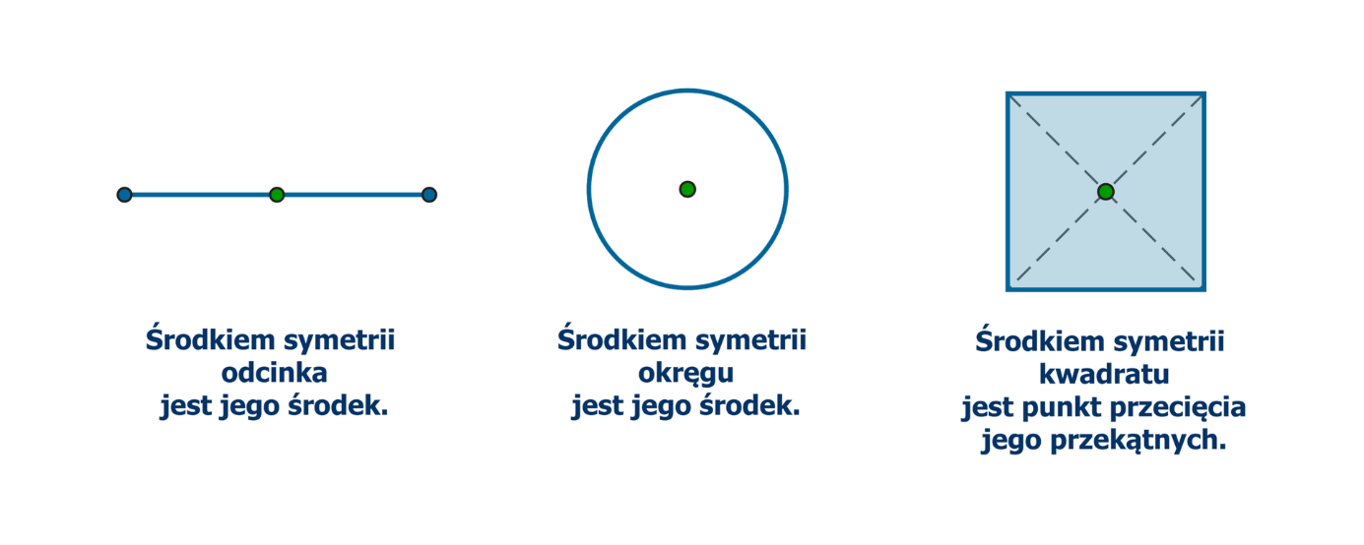

Zadanie 1
Narysuj odcinek AB i odcinek do niego symetryczny względem punktu O.

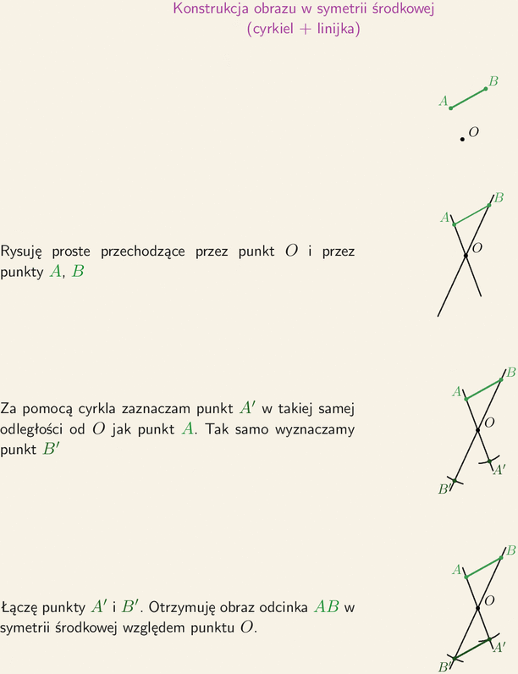
Zadanie 2
Narysuj trójkąt ABC i trójkąt do niego symetryczny względem punktu O.
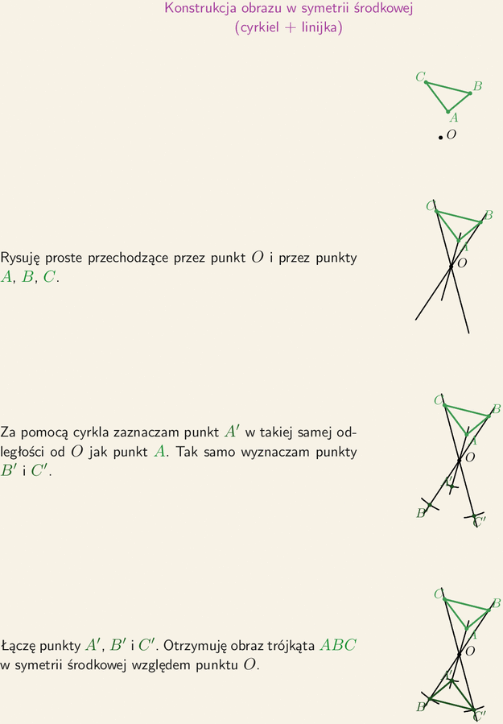
Zadanie 3
Narysuj okrąg o środku S i okrąg do niego symetryczny względem punktu O.

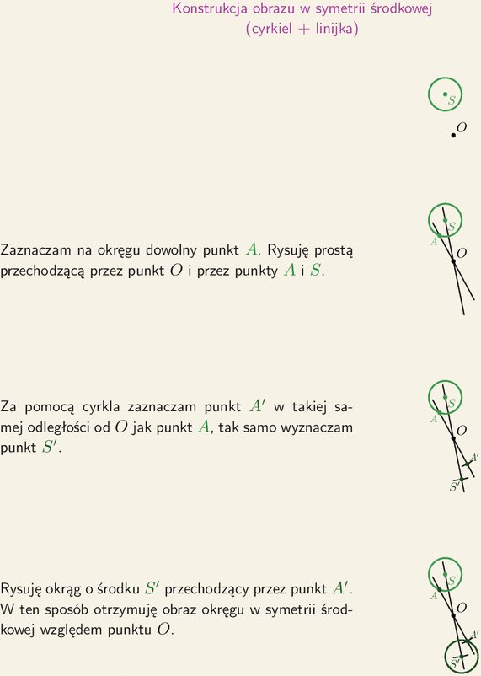

Zadanie 4
Narysuj dowolny trapez ABCD i znajdź jego obraz w symetrii względem punktu O leżącego :
- wewnątrz trapezu,
- poza trapezem,
- pokrywającego się z dowolnym wierzchołkiem trapezu,
- na jednym z ramion trapezu.

Zadanie 5
Narysuj dowolny trójkąt ABC. Znajdź obraz tego trójkąta w symetrii względem punktu O.
- będącego jednym z jego wierzchołków
- leżącego wewnątrz trójkąta
- leżącego na zewnątrz trójkąta
- leżącego na jednym z boków trójkąta
- leżącego na jednej z wysokości trójkąta

Zadanie 6
Wykonaj zadania z zeszytu ćwiczeń dotyczące symetrii środkowej.

